INDICAÇÃO Nº 29/2016

Sugere ao Poder Executivo Municipal a roçagem e limpeza de área pública localizada defronte ao nº1254 da Avenida Vereador Francisco Cruz, no Jardim Candido Bertini.

Excelentíssimo Senhor Prefeito Municipal,

Nos termos do Art. 108 do Regimento Interno desta Casa de Leis, dirijo-me a Vossa Excelência para sugerir que, por intermédio do Setor competente, seja executada a roçagem e limpeza da área pública localizada defronte o nº 1254 da Avenida Vereador Francisco Cruz, no Jardim Candido Bertini, nesta.

**Justificativa:**

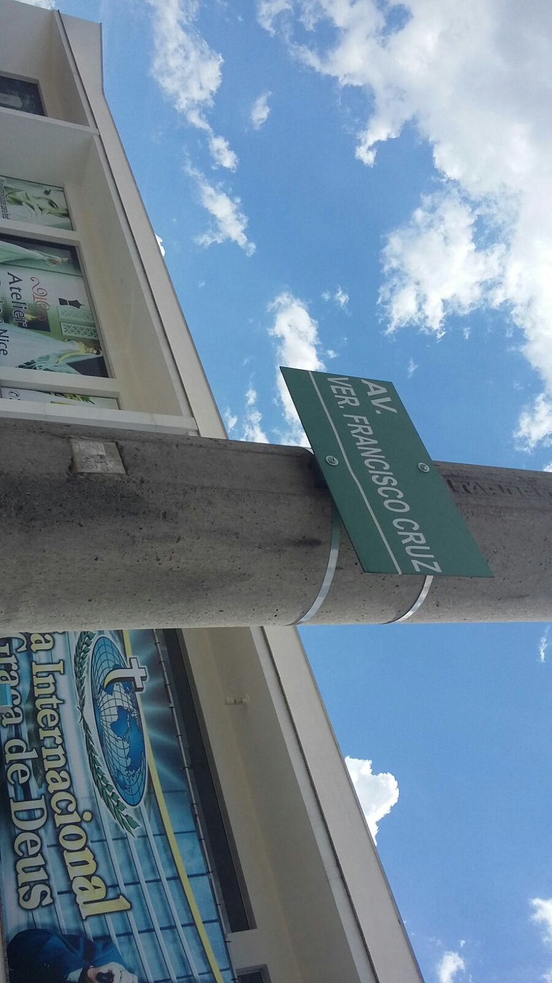

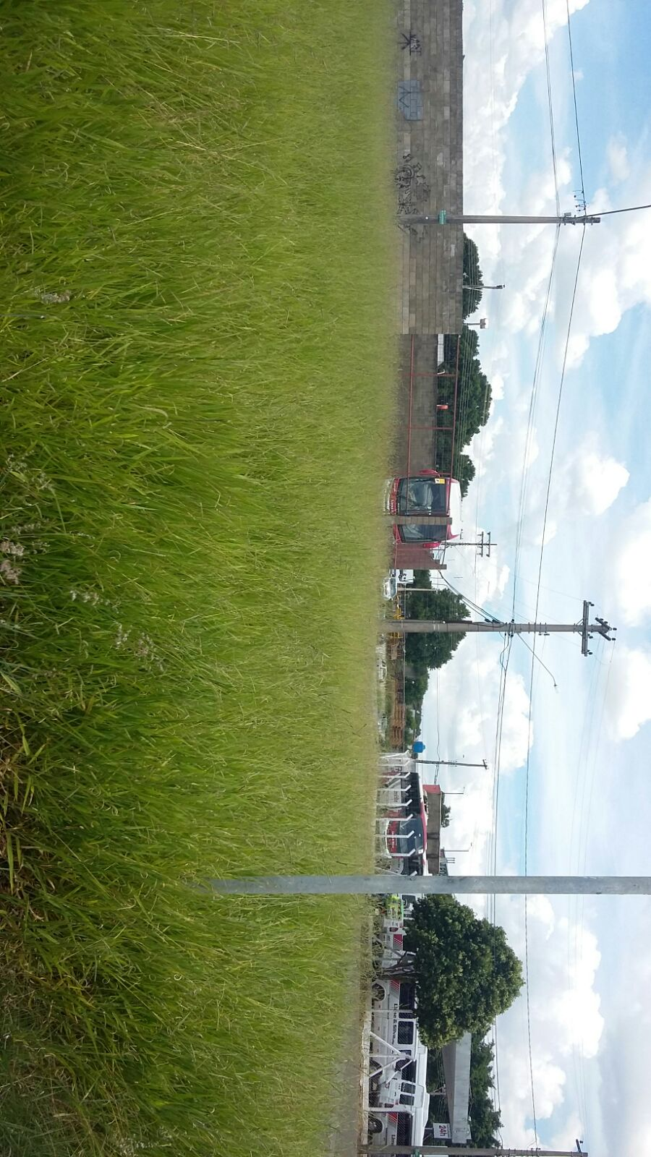

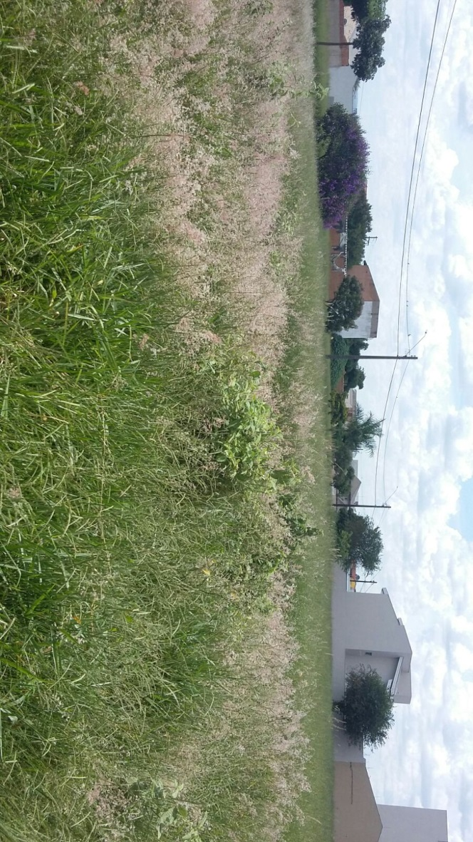

Conforme reivindicação da população, no local acima indicado existe uma área pública, a qual está com mato alto e sujeira, fato que está trazendo transtorno aos moradores próximos ao local, devido aparecimento de bichos peçonhentos e insetos.

Plenário “Dr. Tancredo Neves”, em 07 de janeiro de 2.016.

**FABIANO W. RUIZ MARTINEZ**

**“Pinguim”**

-vereador-